CAMPING SUANCES
Mobil Home LA CONCHA
Hola:
Le adjuntamos la información solicitada sobre los Mobil- Homes de nuestro camping. En el caso de que le interese reservar adjuntenos cumplimentada la siguiente información. Le contestaremos inmediatamente con la confirmación de disponibilidad de fechas y haremos su pre-reserva. Al ingreso en nuestra cuenta del 30% del total de la factura, le enviaremos la confirmación de la reserva.

FECHAS ELEGIDAS…………………………………………………
NOMBRE……………………………………………………………….
DNI……………………………………………………………………….
DIRECCION……………………………………………………………
CIUDAD…………………………………………………………………
REGIÓN…………………………………………………………………
CODIGO POSTAL……………………………………………………
TELEFONO……………………………………………………………..
Nº DE PERSONAS:………………………………………………….
MÁTRICULA DEL VEHÍCULO:…………………………………
FECHA NACIMIENTO:……………………………………………

CARACTERISTICAS
Superficie 27 m2
Capacidad Máxima 4
1 Habitación con cama de Matrimonio 1,40 de ancho.
1 Habitación con dos camas de 80
Comedor central con T.V.
Cocina equipada con 4 fuegos, microondas y frigorífico.
Baño con ducha y WC
Cortinas de oscuridad y mosquiteras.
Amplia terraza exterior descubierta equipada con mesa con 4 sillas de jardín y sombrilla.
Plaza de parking para un vehículo junto al alojamiento.
No recomendados para personas con movilidad reducida.
Sábanas y toallas de baño incluidas (1 por persona) (No se hacen cambios de sábanas y toallas durante la estancia. No incluidas toallas de playa)

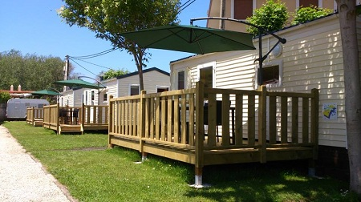
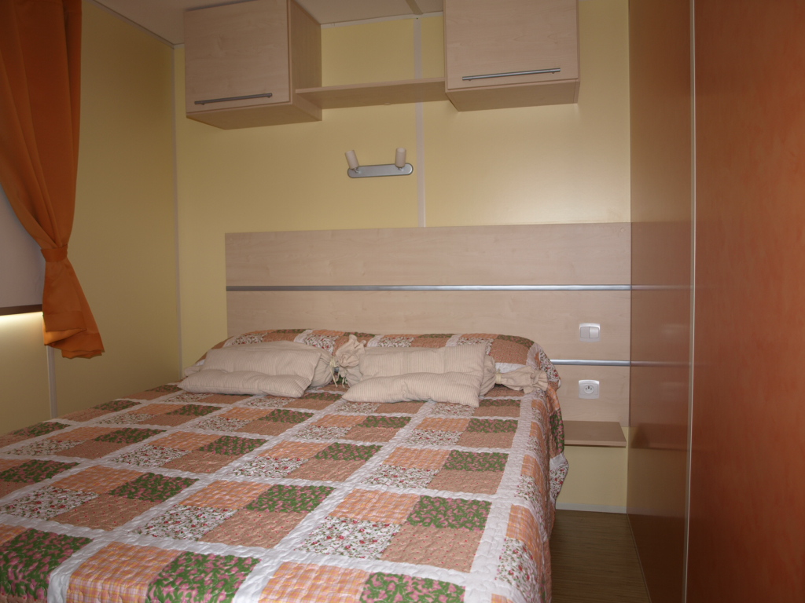

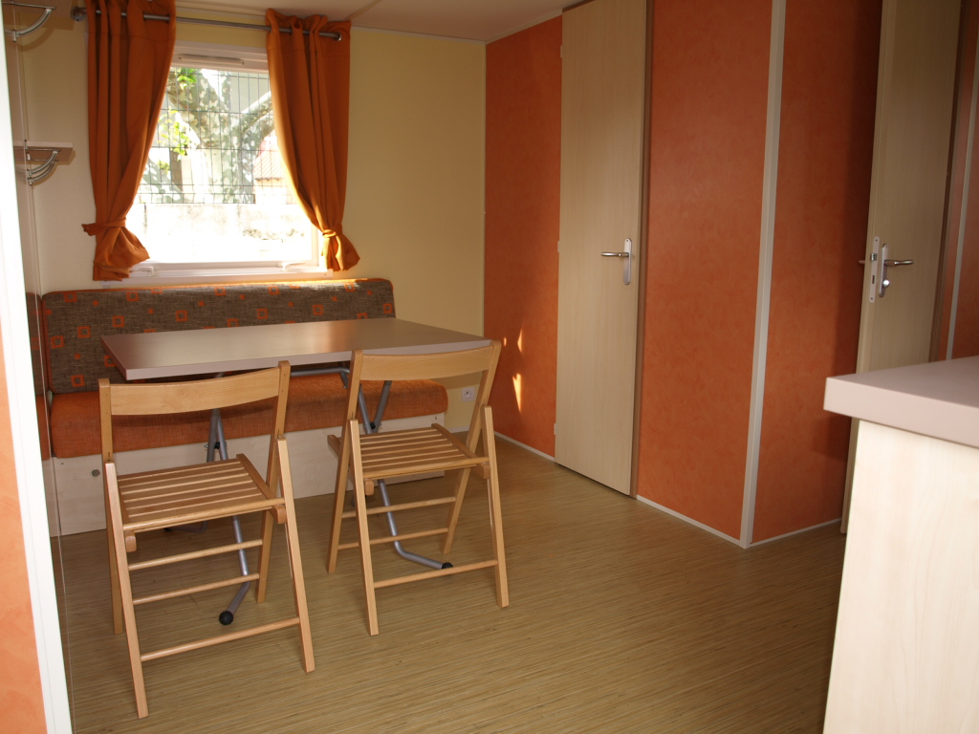
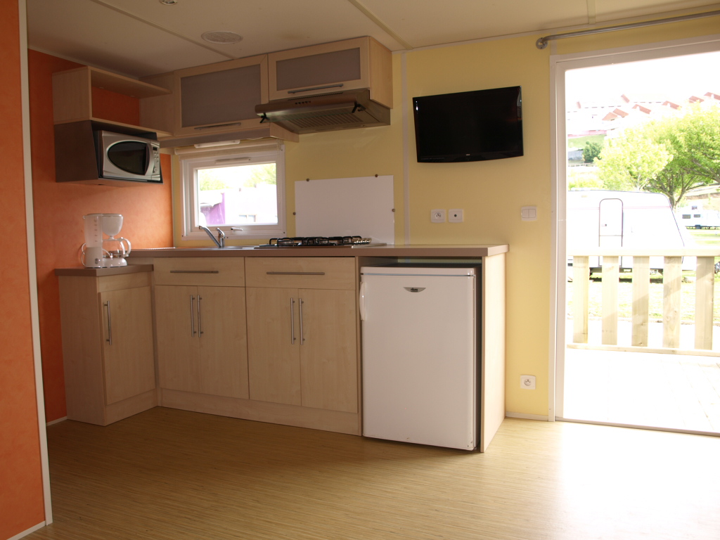

PRECIOS 2019
TEMPORADA BAJA: 70,00€ DEL 15/06 A 27/06 Y del 01/09 A 15/09 (Estancia mínima 2 noches)
TEMPORADA MEDIA: 90,00€ DEL 28/06 A 18/07 y del 25/8 A 31/08 (Estancia mínima 2 noches)

Descuentos aplicables en temporada baja y media (No aplicable a otras ofertas)
• Estancias de 7 noches o más: 10 % descuento
TEMPORADA ALTA: 120,00€ DEL 19/7 A 24/08 (Estancia mínima 4 noches)

Los animales de compañía NO están permitidos en los alojamientos MH LA CONCHA.
Tel.: 942 810 280

INVENTARIO DEL ALOJAMIENTO
 | 5 | Tenedores |  |  | 1 | fregona y cubo
 | 5 | cuchillos comedor |  |  | 1 | escoba y recogedor
 | 5 | Cucharas |  |  | 1 | tendedero de ropa
 | 5 | Cucharillas |  |  | 1 | mesa de jardín
 | 5 | tazas de café con platillo |  |  | 5 | sillas de jardín
 | 5 | tazas de desayuno |  |  | 1 | Sombrilla
 | 5 | platos llanos |  |  | 10 | Perchas
 | 5 | platos hondos |  |  | 1 | Microondas
 | 5 | Vasos |  |  | 1 | cafetera de goteo
 | 1 | Abrelatas |  |  | 1 | televisor con mando a distancia
 | 1 | escurridor pasta |  |  | 1 | radiador eléctrico de pared
 | 1 | fuente de servir
 | 2 | Cazuelas
 | 2 | Sartenes
 | 1 | cuchillo de pan
 | 1 | cuchillo de cocina
 | 1 | Ensaladera
 | 1 | Espumadera
 | 1 | cazo de sopa
 | 1 | tijeras de cocina
 | 1 | tabla de cortar
NO DISPONEN DE BATIDORA, NI DE OLLA RÁPIDA. NO TIENEN BARBACOA.

